Note d’information du Haut-commissariat au Plan
Résultats de l’enquête de conjoncture auprès des ménages
Troisième trimestre de l’année 2011

La présente note donne les résultats de l’enquête permanente de conjoncture auprès des ménages, menée par le HCP, sur l'évolution de l’Indice de Confiance des Ménages (ICM) et de leur perception de l'évolution passée et future de leur situation personnelle et de l’environnement socio-économique global (niveau de vie, chômage, prix).

Les données de l’enquête montrent qu’au troisième trimestre de 2011, l'ICM a enregistré une hausse de 0,7 point par rapport au trimestre précédent et de 7,9 points par rapport au même trimestre de l’année 2010.

Au troisième trimestre de 2011, l'ICM (non corrigé des variations saisonnières) a continué sa tendance haussière entamée depuis le début de l’année et s'est établi à 86,5 points contre 85,8 points au trimestre précédent, soit une hausse de 0,7 point. Comparé à son niveau au cours du troisième trimestre de 2010 (78,6 points), l'ICM aura enregistré une augmentation de 7,9 points.

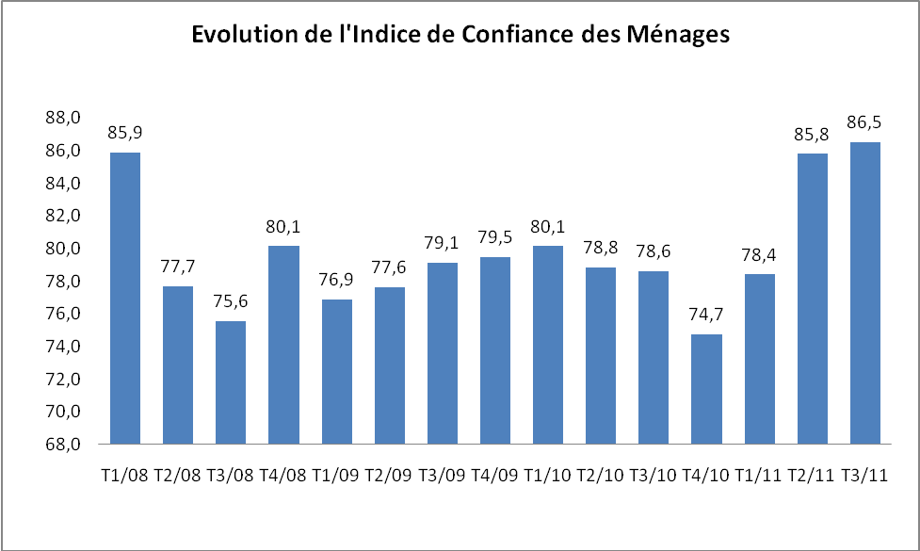

1. Evolution des indicateurs composant l'ICM

• Les ménages moins pessimistes sur les perspectives d’évolution du nombre de chômeurs

Au troisième trimestre de 2011, la proportion des ménages marocains qui anticipent une baisse du nombre des chômeurs au cours des 12 mois qui suivent s’est établie à 18,8% contre 16,4% un trimestre auparavant et 12,9% au même trimestre de 2010. A l’inverse, ceux qui anticipent une hausse étaient relativement moins nombreux (59,8%) qu’au trimestre précédent (62,4%) et encore moins par rapport au même trimestre de l’année 2010 (69,0%).

Le solde de cet indicateur s'est établi ainsi à -41 points, en hausse de 5 points depuis un trimestre et de 15,1 points depuis un an.

• L'évolution passée du niveau de vie s’apprécie dans l’opinion des ménages

L’opinion des ménages sur l’évolution passée du niveau de vie s’est sensiblement améliorée au cours du troisième trimestre de 2011, le solde relatif à cet indicateur a enregistré une augmentation de 3,6 points par rapport au trimestre précédent et de 14,5 points par rapport au même trimestre de 2010.
Le solde relatif aux perspectives d’évolution du niveau de vie a, en revanche, enregistré une baisse de 6,3 points par rapport au trimestre précédent mais reste largement en hausse (de 11,7 points) par rapport à son niveau du même trimestre de 2010.

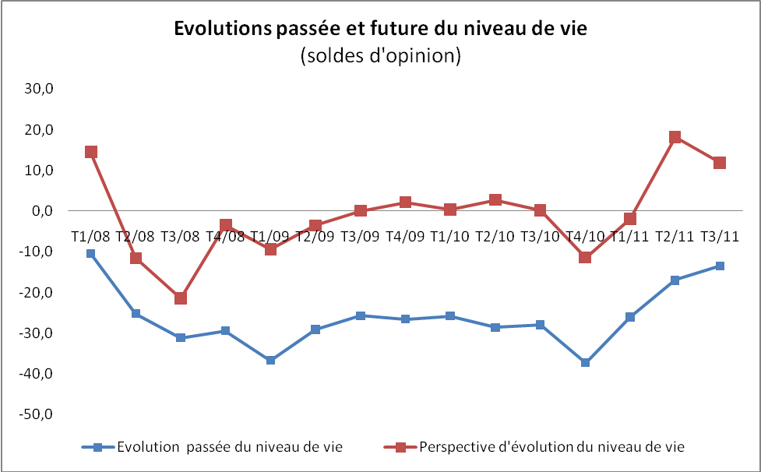

• Les ménages plutôt réservés sur l’opportunité d’achat de biens durables

La proportion des ménages qui considèrent que le moment n’est pas opportun pour faire des achats de biens durables s’est établie au troisième trimestre de 2011 à 54,6% contre 57,2% au trimestre précédent et 56,3% au même trimestre de l’année 2010. En revanche, 18,2% des ménages considèrent le moment opportun, une proportion stable depuis le trimestre précédent et en baisse de 2 points depuis un an.
Ainsi, le solde relatif à cet indicateur aura enregistré une hausse de 2,6 points par rapport au trimestre précédent et une légère baisse de 0,4 point par rapport au même trimestre de l'année précédente.

• Une appréciation plus optimiste de la situation financière des ménages

Au troisième trimestre de 2011, les ménages ont une appréciation relativement améliorée de leur situation financière actuelle et de son évolution passée. Les soldes relatifs à ces deux indicateurs se sont améliorés de 2,8 et de 2,5 points respectivement par rapport au trimestre précédents et de 5,7 points et 1,1 point par rapport au même trimestre de 2010.
Quant à l'évolution future de leur situation financière, les ménages sont moins optimistes qu'au trimestre précédent (solde en baisse de 5,3 points) mais restent plus optimistes par rapport au même trimestre de 2010 (+7,3 points).

2. Evolution des autres indicateurs d’opinion

En plus des sept indicateurs composant l’ICM, l’enquête fournit des données sur les perceptions des ménages relatives à d’autres aspects. Ci-après les résultats concernant celles relatives à l’évolution des prix et à la capacité des ménages à épargner.

• Forte attente d’une hausse des prix des produits alimentaires

Au troisième trimestre de 2011, trois ménages sur quatre (75,8%) anticipent une hausse des prix des produits alimentaires au cours des douze mois qui suivent. Cette proportion est en nette hausse aussi bien par rapport au trimestre précédent (66,6%) que par rapport au même trimestre de 2010 (65,7%).
Concernant l’appréciation de l’évolution passée des prix des produits alimentaires, près de neuf ménages sur dix continuent à croire qu’ils ont augmenté au cours des douze mois précédant l’interview.

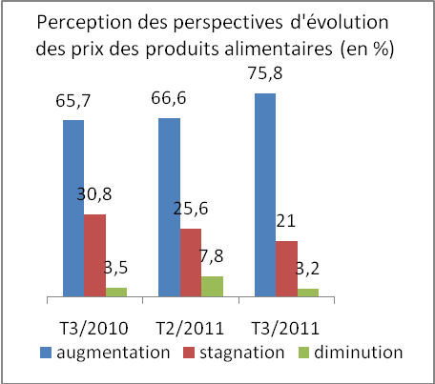 | 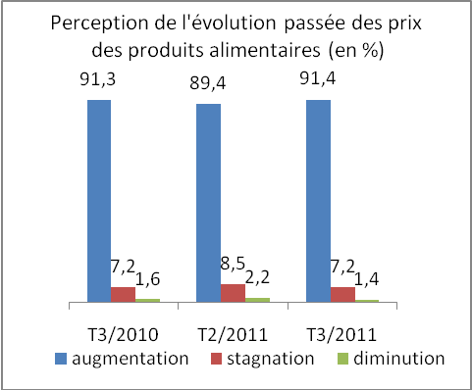

• Les ménages toujours pessimistes sur leur capacité à épargner

Les ménages restent globalement pessimistes quant à leur capacité à épargner dans les mois à venir. Seuls 17,5% des ménages au troisième trimestre de 2011 déclarent être capables d'épargner contre 18,3% au trimestre précédent et 16,2% un an auparavant.

Ci-joint les détails des différents indicateurs et un rappel des principaux concepts.

Evolution de l'ICM et de ses composantes
(en%)
Indicateur | Trimestre
Indicateur | T1/08 | T2/08 | T3/08 | T4/08 | T1/09 | T2/09 | T3/09 | T4/09 | T1/10 | T2/10 | T3/10 | T4/10 | T1/11 | T2/11 | T3/11
Indicateur résumé ICM | 85,9 | 77,7 | 75,6 | 80,1 | 76,9 | 77,6 | 79,1 | 79,5 | 80,1 | 78,8 | 78,6 | 74,7 | 78,4 | 85,8 | 86,5
Perspectives d'évolution du nombre de chômeurs | -52,1 | -56,6 | -51,6 | -51,1 | -51 | -59,1 | -57,9 | -57,5 | -59,2 | -61 | -56,1 | -52,3 | -52,4 | -46,0 | -41,0
Evolution passée du niveau de vie en général | -10,4 | -25,2 | -31,1 | -29,4 | -36,7 | -29,1 | -25,7 | -26,5 | -25,7 | -28,6 | -27,9 | -37,2 | -26,1 | -17,0 | -13,4
Perspectives d'évolution du niveau de vie en général | 14,4 | -11,5 | -21,4 | -3,5 | -9,3 | -3,5 | 0,1 | 2,2 | 0,4 | 2,7 | 0,2 | -11,4 | -1,9 | 18,1 | 11,9
Opportunité d'achat | -30 | -34,3 | -37,5 | -39,1 | -41,8 | -46,5 | -43,4 | -42,6 | -34,8 | -37,5 | -36 | -44,3 | -39,9 | -39,0 | -36,4
Situation financière actuelle des ménages | -33 | -32,9 | -34,4 | -33,1 | -31,3 | -26,9 | -28,3 | -25,3 | -27,5 | -27,6 | -30 | -28,1 | -30,6 | -27,1 | -24,3
Evolution passée de la situation financière des ménages | -11,8 | -11,4 | -11,7 | -9,5 | -18,4 | -13,4 | -8,3 | -11 | -10 | -7,9 | -7,5 | -12,8 | -10,5 | -8,9 | -6,4
Evolution future de la situation financière des ménages | 23,9 | 15,6 | 16,6 | 26,7 | 26,8 | 22 | 17,5 | 17,1 | 17,8 | 11,8 | 7,8 | 9,4 | 10,2 | 20,4 | 15,1
Autres soldes
Evolution passée des prix des produits alimentaires | -93,6 | -95,9 | -98 | -96,2 | -94 | -87,2 | -85,7 | -83,3 | -79,5 | -87,8 | -89,7 | -90,9 | -95,5 | -87,2 | -89,9
Evolution future des prix des produits alimentaires | -74,1 | -77,7 | -78,9 | -49,7 | -34,9 | -33,5 | -50,9 | -47,9 | -46,5 | -56,8 | -62,2 | -70,2 | -73,4 | -58,8 | -72,6
Capacité à épargner des ménages dans les mois à venir | -61,2 | -61,3 | -60,7 | -56,7 | -56,8 | -57,1 | -57,8 | -58,5 | -56,6 | -61,1 | -67,6 | -66,6 | -61,7 | -63,3 | -64,9
Source : Enquête de conjoncture auprès des ménages, HCP.

Rappelons que :
- les questions abordées sont qualitatives à 3 modalités (amélioration, stagnation, détérioration). Les évolutions se réfèrent à une période de 12 mois. Les résultats sont présentés sous forme de soldes (différence entre les pourcentages des réponses « amélioration » et ceux des réponses «détérioration»). Le niveau des soldes n’est pas directement interprétable, c’est leur évolution qui est analysée.
- l’Indice de Confiance des Ménages (ICM) est calculé sur la base de sept indicateurs, quatre relatifs à la situation générale et trois à la situation propre du ménage :
- évolution passée du niveau de vie en général ;
- perspectives d'évolution du niveau de vie en général ;
- perspectives d'évolution du nombre de chômeurs ;
- opportunité d'achat de biens durables;
- situation financière actuelle du ménage ;
- évolution passée de la situation financière du ménage ;
- évolution future de la situation financière du ménage.
- l’ICM est la moyenne arithmétique simple des soldes des 7 indicateurs augmentée de 100, sa valeur varie ainsi de 0 à 200.
Pour plus d’informations sur les aspects méthodologiques de cette enquête, consulter www.hcp.ma

